特别提醒：1、本模板上关于毕业设计的内容、结构等仅供参考，实际写作时请以指导老师指导的为主。2、本模板上的各种格式需要严格遵守执行。3、设计写完后模板中的批注及本提醒及时删掉。

本科毕业设计

□□□□□□□□□

院部名称 | 信息工程学院
姓 名 | □□□
学 号 | 190502040XXX
专 业 | 计算机科学与技术
届 别 | 2025届
指导教师 | XXX

2025年4月18日
□□□□□□
摘要：□□□□□□□□□□□□□□□□□□□□□□□□□□□□□□□□□□□□□□□□□□□□□□□□□□□□□□□□□□□□□□□□□□□□□□□□□□□□□□□□□□□□□□□□□□□□□□□□□□□□□□□□□□□□□□□□□□□□□□□□□□□□□□□□□□□□□□□□□□□□□□□□□□□□□□□□□□□□□□□□□□□□□□□□□□□□□□□□□□□□□□□□□□□□□□□□□□□□□□□□□□□□□□□□□□□□□□□□□□□□□□□□□□□□□□□□□□□□□□□□□□□□□□□□□□□□□□□□□□□□□□□□□□□□□□□□□□□□□□□□□□□□□□□□□□□□□□□□□□□□□□□□□□□□□□□□□□□□□□□□□□□□□□□□□□□□□□□□□□□□□□□□□□□□□□□□□□□□□□□□□□□□□□□□□□
关键词：□□□；□□□；□□□；□□□
□□□□□□□□□
Abstract: □□□□□□□□□□□□□□□□□□□□□□□□□□□□□□□□□□□□□□□□□□□□□□□□□□□□□□□□□□□□□□□□□□□□□□□□□□□□□□□□□□□□□□□□□□□□□□□□□□□□□□□□□□□□□□□□□□□□□□□□□□□□□□□□□□□□□□□□□□□□□□□□□□□□□□□□□□□□□□□□□□□□□□□□□□□□□□□□□□□□□□□□□□□□□□□□□□□□□□□□□□□□□□□□□□□□□□□□□□□□□□□□□□□□□□□□□□□□□□□□□□□□□□□□□□□□□□□□□□□□□□□□□□□□□□□□□□□□□□□□□□□□□□□□□□□□□□□□□□□□□□□□□□□□□□□□□□□□□□□□□□□□□□□□□□□□□□□□□□□□□□□□□□□□□□□□□□□□□□□□□□□□□□□□□□□□□□□□□□□□□□□□□□□□□□。
Keywords: □□□,□□□,□□□,□□□
目录
1■□□ 1
1.1■□□□□ 1
1.1.1■□□□□ 1
1.1.2■□□□□ 1
1.2■□□□□ 1
1.3■□□□□ 1
1.3.1■□□□□ 1
1.3.2■□□□□ 2
1.4■□□□□ 2
1.4.1■□□□□ 2
1.4.2■□□□□ 2
1.4.3■□□□□ 3
2■□□ 4
2.1■□□□□ 4
2.1.1■□□□□ 4
2.1.2■□□□□ 4
2.1.3■□□□□ 4
2.2■□□□□ 4
2.2.1■□□□□ 4
2.2.2■□□□□ 5
3■□□ 6
3.1■□□□□ 6
3.2■□□□□ 6
3.3■□□□□ 6
3.3.1■□□□□ 6
3.3.2■□□□□ 6
4■□□ 8
4.1■□□□□ 8
4.1.1■□□□□ 8
4.2■□□□□ 8
4.2.1■□□□□ 8
4.2.2■□□□□ 9
结论 11
参考文献 12
致谢 13
附录A 程序源代码 14

1■□□

1.1■□□□□

1.1.1■□□□□
□□□□□□□□□□□□□□□□□□□□□□□□□□□□□□□□□□□□□□□□□□□□□□□□□□□□□□□□□□□□□□□□□□□□□□□□□□□□□□□□□□□□□□□□□。
□□□□□□□□□□□□□□□□□□□□□□□□□□□□□□□□□□□□□□□□□□□□□□□□□□□□□□□□□□□□□□□□□□□□□□□□□□□□□□□□□□□□□□□□□□□□□□□□□□。

1.1.2■□□□□
□□□□□□□□□□□□□□□□□□□□□□□□□□□□□□□□□□□□□□□□□□□□□□□□□□□□□□□□□□□□□□□□□□□□□□□□□□□□□□□□□□□□□□□□□。

1.2■□□□□
□□□□□□□□□□□□□□□□□□□□□□□□□□□□□□□□□□□□□□□□□□□□□□□□□□□□□□□□□□□□□□□□□□□□□□□□□□□□□□□□□□□□□□□□□。
□□□□□□□□□□□□□□□□□□□□□□□□□□□□□□□□□□□□□□□□□□□□□□□□□□□□□□□□□□□□□□□□□□□□□□□□□□□□□□□□□□□□□□□□□。

1.3■□□□□

1.3.1■□□□□
□□□□□□□□□□□□□□□□□□□□□□□□□□□□□□□□□□□□□□□□□□□□□□□□□□□□□□□□□□□□□□□□□□□□□□□□□□□□□□□□□□□□□□□□□。
□□□□□□□□□□□□□□□□□□□□□□□□□□□□□□□□□□□□□□□□□□□□□□□□□□□□□□□□□□□□□□□□□□□□□□□□□□□□□□□□□□□□□□□□□。

1.3.2■□□□□
（1）□□□□□□□□□□□□□□□□□□□□□□□□□□□□□□□□□□□□□□□□□□□□□□□□□□□□□□□□□□□□□□□□□□□□□□□□□□□□□□□□□□□□□□□□□。
（2）□□□□□□□□□□□□□□□□□□□□□□□□□□□□□□□□□□□□□□□□□□□□□□□□□□□□□□□□□□□□□□□□□□□□□□□□□□□□□□□□□□□□□□□□□。
（3）□□□□□□□□□□□□□□□□□□□□□□□□□□□□□□□□□□□□□□□□□□□□□□□□□□□□□□□□□□□□□□□□□□□□□□□□□□□□□□□□□□□□□□□□□。

1.4■□□□□

1.4.1■□□□□
□□□□□□□□□□□□□□□□□□□□□□□□□□□□□□□□□□□□□□□□□□□□□□□□□□□□□□□□□□□□□□□□□□□□□□□□□□□□□□□□□□□□□□□□□。
□□□□□□□□□□□□□□□□□□□□□□□□□□□□□□□□□□□□□□□□□□□□□□□□□□□□□□□□□□□□□□□□□□□□□□□□□□□□□□□□□□□□□□□□□。

1.4.2■□□□□
□□□□□□□□□□□□□□□□□□□□□□□□□□□□□□□□□□□□□□□□□□□□□□□□□□□□□□□□□□□□□□□□□□□□□□□□□□□□□□□□□□□□□□□□□。
□□□□□□□□□□□□□□□□□□□□□□□□□□□□□□□□□□□□□□□□□□□□□□□□□□□□□□□□□□□□□□□□□□□□□□□□□□□□□□□□□□□□□□□□□。

1.4.3■□□□□
□□□□□□□□□□□□□□□□□□□□□□□□□□□□□□□□□□□□□□□□□□□□□□□□□□□□□□□□□□□□□□□□□□□□□□□□□□□□□□□□□□□□□□□□□。
（1-1）

2■□□

2.1■□□□□

2.1.1■□□□□
□□□□□□□□□□□□□□□□□□□□□□□□□□□□□□□□□□□□□□□□□□□□□□□□□□□□□□□□□□□□□□□□□□□□□□□□□□□□□□□□□□□□□□□□□^{[1]}。□□□□□□□□□□□□□□□□□□□□□□□□□□□□□□□□□□□□□□□□□□□□□□□□□□□□□□□□□□□□□□□□□□□□□□□□□□□□□□□□□□□□□□□□□。

2.1.2■□□□□
□□□□□□□□□□□□□□□□□□□□□□□□□□□□□□□□□□□□□□□□□□□□□□□□□□□□□□□□□□□□□□□□□□□□□□□□□□□□□□□□□□□□□□□□□□□□□□□□□□□□□□□□□□□□□□□□□□□□□□□□□□□□□□□□□□□□□□□□□□□□□□□□□□□□□□□□□□□□□□□□□□□□□□□□□□□□□□□□□□。

2.1.3■□□□□
□□□□□□□□□□□□□□□□□□□□□□□□□□□□□□□□□□□□□□□□□□□□□□□□□□□□□□□□□□□□□□□□□□□□□□□□□□□□□□□□□□□□□□□□□□□□□□□□□□□□□□□□□□□□□□□□□□□□□□□□□□□□□□□□□□□□□□□□□□□□□□□□□□□□□□□□□□□□□□□□□□□□□□□□□□□□□□□□□□。

2.2■□□□□

2.2.1■□□□□
□□□□□□□□□□□□□□□□□□□□□□□□□□□□□□□□□□□□□□□□□□□□□□□□□□□□□□□□□□□□□□□□□□□□□□□□□□□□□□□□□□□□□□□□□□□□□□□□□□□□□□□□□□□□□□□□□□□□□□□□□□□□□□□□□□□□□□□□□□□□□□□□□□□□□□□□□□□□□□□□□□□□□□□□□□□□□□□□□□。如图2-1所示：
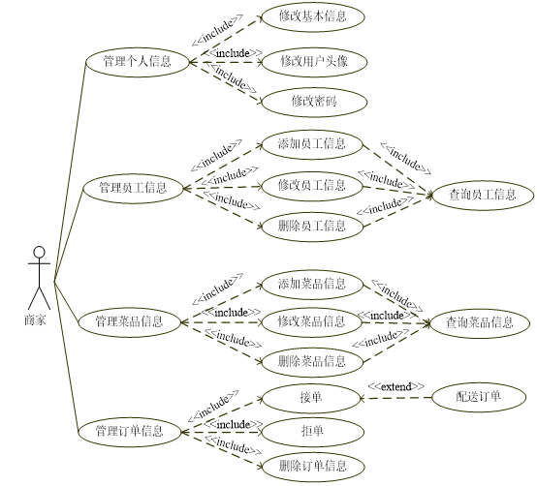
图2-1 管理员用户用例图

2.2.2■□□□□
□□□□□□□□□□□□□□□□□□□□□□□□□□□□□□□□□□□□□□□□□□□□□□□□□□□□□□□□□□□□□□□□□□□□□□□□□□□□□□□□□□□□□□□□□□□□□□□□□□□□□□□□□□□□□□□□□□□□□□□□□□□□□□□□□□□□□□□□□□□□□□□□□□□□□□□□□□□□□□□□□□□□□□□□□□□□□□□□□□。

3■□□

3.1■□□□□
□□□□□□□□□□□□□□□□□□□□□□□□□□□□□□□□□□□□□□□□□□□□□□□□□□□□□□□□□□□□□□□□□□□□□□□□□□□□□□□□□□□□□□□□□□□□□□□□□□□□□□□□□□□□□□□□□□□□□□□□□□□□□□□□□□□□□□□□□□□□□□□□□□□□□□□□□□□□□□□□□□□□□□□□□□□□□□□□□□。

3.2■□□□□
□□□□□□□□□□□□□□□□□□□□□□□□□□□□□□□□□□□□□□□□□□□□□□□□□□□□□□□□□□□□□□□□□□□□□□□□□□□□□□□□□□□□□□□□□□□□□□□□□□□□□□□□□□□□□□□□□□□□□□□□□□□□□□□□□□□□□□□□□□□□□□□□□□□□□□□□□□□□□□□□□□□□□□□□□□□□□□□□□□。

3.3■□□□□

3.3.1■□□□□
□□□□□□□□□□□□□□□□□□□□□□□□□□□□□□□□□□□□□□□□□□□□□□□□□□□□□□□□□□□□□□□□□□□□□□□□□□□□□□□□□□□□□□□□□□□□□□□□□□□□□□□□□□□□□□□□□□□□□□□□□□□□□□□□□□□□□□□□□□□□□□□□□□□□□□□□□□□□□□□□□□□□□□□□□□□□□□□□□□。

3.3.2■□□□□
（1）□□□□□□□□□□□□□□□□□□□□□□□□□□□□□□□□□□□□□□□□□□□□□□□□□□□□□□□□□□□□□□□□□□□□，如表3-1所示：
表3-1 管理员信息表
字段 | 类型 | 大小 | 是否允许空值 | 说明
adminid | varchar | 20 | 否 | 主键，管理员id
username | nvarchar | 30 | 否 | 用户名
password | nvarchar | 30 | 否 | 密码
nickname | nvarchar | 50 | 是 | 昵称
name | nvarchar | 20 | 是 | 姓名
sex | nvarchar | 2 | 否 | 性别
phone | varchar | 11 | 否 | 手机号码
status | nvarchar | 1 | 否 | 账户状态
address | nvarchar | 50 | 是 | 地址
avatar | nvarchar | 200 | 是 | 头像地址

其他表略。

4■□□

4.1■□□□□
□□□□□□□□□□□□□□□□□□□□□□□□□□□□□□□□□□□□□□□□□□□□□□□□□□□□□□□□□□□□□□□□□□□□□□□□□□□□□□□□□□□。

4.1.1■□□□□
□□□□□□□□□□□□□□□□□□□□□□□□□□□□□□□□□□□□□□□□□□□□□□□□□□□□□□□□□□□□□□□□□□□□□□□□□□□□□□□□□□□□□□□□□□□□□□□□□□□□□□□□□□□□□□□□□□□□□□□□□□□□□□□□□□□□□□□□□□□□□□□□□□□□□□□□□□□□□□□□□□□□□□□□□□□□□□□□□□。如图4-1所示：

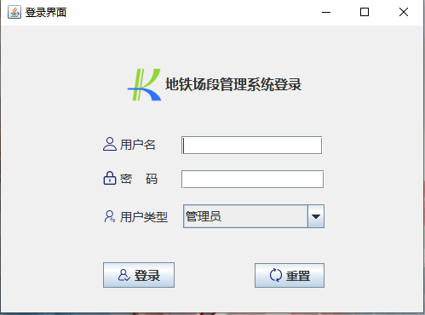
图4-1 登录界面

4.2■□□□□

4.2.1■□□□□
□□□□□□□□□□□□□□□□□□□□□□□□□□□□□□□□□□□□□□□□□□□□□□□□□□□□□□□□□□□□□□□□□□□□□□□□□□□□□□□□□□□□□□□□□□□□□□□□□□□□□□□□□□□□□□□□□□□□□□□□□□□□□□□□□□□□□□□□□□□□□□□□□□□□□□□□□□□□□□□□□□□□□□□□□□□□□□□□□□。如图4-2所示：
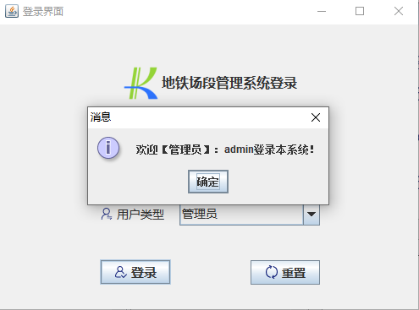
图4-2 管理员成功登录界面后显示欢迎
核心代码展示：
String username = usernameTextField.getText().toString();
String password = passwordTextField.getText().toString();
UserType selectedItem = (UserType)userTypeComboBox.getSelectedItem();
if(StringUtil.isEmpty(username)){
JOptionPane.showMessageDialog(this, "用户名不能为空！");
return; }

4.2.2■□□□□
□□□□□□□□□□□□□□□□□□□□□□□□□□□□□□□□□□□□□□□□□□□□□□□□□□□□□□□□□□□□□□□□□□□□□□□□□□□□□□□□□□□□□□□□□□□□□□□□□□□□□□□□□□□□□□□□□□□□□□□□□□□□□□□□□□□□□□□□□□□□□□□□□□□□□□□□□□□□□□□□□□□□□□□□□□□□□□□□□□。如图4-3所示：
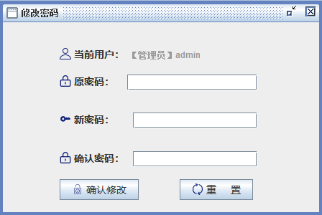
图4-3 修改密码界面
其关键代码有：
if(StringUtil.isEmpty(oldPassword)){
JOptionPane.showMessageDialog(this, "请填写旧密码！");
return;
}
if(StringUtil.isEmpty(newPassword)){
JOptionPane.showMessageDialog(this, "请填写新密码！");
return;
}

结论
□□□□□□□□□□□□□□□□□□□□□□□□□□□□□□□□□□□□□□□□□□□□□□□□□□□□□□□□□□□□□□□□□□□□□□□□□□□□□□□□□□□□□□□□□□□□□□□□□□□□□□□□□□□□□□□□□□□□□□□□□□□□□□□□□□□□□□□□□□□□□□□□□□□□□□□□□□□□□□□□□□□□□□□□□□□□□□□□□□。
□□□□□□□□□□□□□□□□□□□□□□□□□□□□□□□□□□□□□□□□□□□□□□□□□□□□□□□□□□□□□□□□□□□□□□□□□□□□□□□□□□□□□□□□□□□□□□□□□□□□□□□□□□□□□□□□□□□□□□□□□□□□□□□□□□□□□□□□□□□□□□□□□□□□□□□□□□□□□□□□□□□□□□□□□□□□□□□□□□。
□□□□□□□□□□□□□□□□□□□□□□□□□□□□□□□□□□□□□□□□□□□□□□□□□□□□□□□□□□□□□□□□□□□□□□□□□□□□□□□□□□□□□□□□□□□□□□□□□□□□□□□□□□□□□□□□□□□□□□□□□□□□□□□□□□□□□□□□□□□□□□□□□□□□□□□□□□□□□□□□□□□□□□□□□□□□□□□□□□。

参考文献
[1]刘伊敏,焦爱莉,李雪枝.地铁综合自动化场段检修作业安全管控系统[J].城市轨道交通研究,2020,23(12):211-213.
[2]牟宗元.地铁车辆基地行车管理信息系统的设计与实现[D].西南交通大学,2016.
[3]毛家明.地铁车辆基地列车出入库管理系统设计与实现[D].西南交通大学,2018.
[4]张居力.地铁车辆段综合管控信息平台设计与实现[D].电子科技大学,2018.
[5]张建昭.宁波地铁车辆段检修作业安全联锁管理系统[J].电气化铁道,2015(02):40-42+47.
[6]向伟彬,王亮.地铁车辆场段工艺设备检修管理影响因素探析[J].中国标准化,2019(22):222-223.
[7]张建宏.地铁车辆段新型检修安全管理系统设计[J]. 军民两用技术与产品, 2017(10):44-49.
[8]贺万里.地铁场段出入线设计及接轨方案研究[J].铁道工程学报,2018,35(06):81-87.
[9]陈华银,阳丁山,黄国辉,谢刚,万曲波,叶鹂君,彭路,蒋帅文,刘杰.地铁车辆基地综合自动化管理系统架构的设计[J].交通世界,2020(07):156-158.
[10]毛家明.地铁车辆基地列车出入库管理系统设计与实现[D].西南交通大学,2018.
[11]杨阳,汤光恒,胡明亮,肖俊春.基于Java Swing技术的学籍管理系统的设计与实现[J].福建电脑,2018,34(05):127-128.
[12]潘国荣.Java Swing下典型增删改查模块的设计与实现[J].信息技术与信息化,2014(11):132-134.
[13]苏碧霞.探析JAVA Swing工具包在图形用户界面设计中的应用[J].信息与电脑(理论版),2013(10):143-144.
[14]徐昭,赵海廷.JTable组件在数据输入、输出及其修改中的应用[J].软件导刊,2015,14(11):33-35.
[15]Priyanka Yadav,Vishal Sharma,Priti Yadav. Conversion of various types of java-language applications[J]. International Journal in IT & Engineering,2014,2(11).

致谢
□□□□□□□□□□□□□□□□□□□□□□□□□□□□□□□□□□□□□□□□□□□□□□□□□□□□□□□□□□□□□□□□□□□□□□□□□□□□□□□□□□□□□□□□□□□□□□□□□□□□□□□□□□□□□□□□□□□□□□□□□□□□□□□□□□□□□□□□□□□□□□□□□□□□□□□□□□□□□□□□□□□□□□□□□□□□□□□□□□。
□□□□□□□□□□□□□□□□□□□□□□□□□□□□□□□□□□□□□□□□□□□□□□□□□□□□□□□□□□□□□□□□□□□□□□□□□□□□□□□□□□□□□□□□□□□□□□□□□□□□□□□□□□□□□□□□□□□□□□□□□□□□□□□□□□□□□□□□□□□□□□□□□□□□□□□□□□□□□□□□□□□□□□□□□□□□□□□□□□。

附录A 程序源代码
（1）系统登录功能的核心代码
String username = usernameTextField.getText().toString();
String password = passwordTextField.getText().toString();
UserType selectedItem = (UserType)userTypeComboBox.getSelectedItem();
if(StringUtil.isEmpty(username)){
JOptionPane.showMessageDialog(this, "用户名不能为空！");
return; }

